

**SKOGSBRUKSPLAN FÖR LANDSKAPETS FASTIGHETER ÅR**

**2018 – 2027**

INNEHÅLLSFÖRTECKNING

1. Allmänt 1

2. Målsättning 1

3. Styrdokument 2

4. Skötselklasser 2

4.1 Beskrivning av de olika skötselklasserna. 2

5. Skogsbruksplanens beskrivning av nuläget 3

5.1. Skogsbruksmarken 3

5.2. Skogsmarkens arealfördelning enligt utvecklingsklass 5

5.3. Virkesförråd och tillväxt 5

5.4. Trädslagsfördelning 6

6. Avverkningar 6

6.1. Föreslagna avverkningsmängder 6

6.2. Uttag av energived 7

6.3. Avverkningar under tidigare perioder 7

7. Skogsskötsel 8

8. Naturvård, fornminnesvård och viltvård. 8

9. Sammandrag 9

Bilaga 1. Förteckning över skogsbrukslägenheter som ingår i landskapets skogsbruksplan 2018-2027

Bilaga 2. Karta över avrinningsområde för Långsjön och Markusbölefjärden

Bilaga 3. Karta över FSC-HCV4 område

Bilaga 4. Karta över FSC-HCV1 område

#### LANDSKAPETS SKOGSBRUKSPLAN ÅR 2018-2027

# 1. Allmänt

Förvaltningen av de landskapsägda markerna åligger Landskapets fastighetsverk. Skogsbrukandet på dessa marker följer en på förhand godkänd skogsbruksplan som är antagen av styrelsen för Landskapets fastighetsverk. Skogsbruksplanen ska fungera som en verksamhetsplan för de kommande 10 åren för det skogsbruk som ska bedrivas på landskapets skogsbrukslägenheter.

Förverkligandet av åtgärdsförslagen i planen skall ses som rådgivande och avvikelser från planen kan göras om orsak till detta finns. Väsentliga förändringar skall förankras hos fastighetsverkets styrelse.

Planen ger information om bl.a. virkesförråd, tillväxt, skogens åldersstruktur m.m. Planen ger uppgifter om skogen både för enskilda skogsbestånd (över 1400 stycken) och för hela fastigheter samt även i sammandrag för landskapets totala skogsinnehav exklusive naturskyddsområdena. Landskapets skogsbruksplan för perioden 2018-2027 omfattar totalt 28 skogsbrukslägenheter (bilaga 1).

Planen är den åttonde heltäckande skogsbruksplanen över landskapets fastigheter sedan 1936. (Den allra första planen över landskapets marker gjordes redan år 1875 och gällde för Kastelholms kungsgård).

Fältarbetet för planen har i huvudsak gjorts under perioden 2016-2017. Sammanställning, kartritning och kalkyler är gjorda med Tapio ForestKIT webbaserade skogsbruksplaneringssystem. Som grund för volymberäkningarna ligger den laserscanning som gjordes år 2013 för Åland.

# 2. Målsättning

Vid uppgörandet av skogsbruksplanen har målsättningen som definieras i ”förvaltningsprinciper för landskapets fasta egendom” (beslut 20.8.1992, Ka2-04-92-5) fungerat som rättesnöre. Där fastslås bl.a. följande:

*Landskapets fasta egendom bör uteslutande disponeras enligt följande målsättning*

1. *Primärproduktion (jordbruk, skogsbruk och fiske)*
2. *Naturvård, fornminnesvård, kulturskydd, viltvård och friluftsliv*

*Landskapets fasta egendom bör vårdas, användas och skyddas så att fastigheternas grundkaraktär, bestående värden och produktionsförmåga bevaras för framtiden. Därvid bör natur- och kulturvärdena samt landskapsbilden alltid beaktas.*

*Förvaltningen bör ske på sådant sätt att allmänheten i stor utsträckning bereds möjlighet att idka friluftsliv och rekreation på den samhällsägda marken, dock på sådant sätt, att den bofasta befolkningens intressen och behovet av natur, kultur och landskapsskydd blir beaktade.*

Skogsbruksplanen skall fungera som ett instrument för att till berörda delar sträva till att nå de mål som definieras i Utvecklings- och hållbarhetsagenda för Åland” (2017) och skogsprogrammet ”SkogsÅland 2027” (ÅLR 2016/4293) i samband med skogsbrukandet i landskapets skogar.

# 3. Styrdokument

Vid uppgörandet av skogsbruksplanen har de skogsbruksmetoder som finns beskrivna i Råd i god skogsvård-SKOGSVÅRD, Skogsbrukets utvecklingscentral Tapio(2014) i huvudsak följts. Dessutom har gällande landskapslagar som berör skogsvård, naturvård och fornminnesvård på Åland beaktats, liksom också delgeneralplanerna för Bomarsund med Prästö samt Godby. Vid planerandet av skogsbruksåtgärder på vattenskyddsområdet för Långsjön och Markusbölefjärden har gällande anvisningar beaktats. Skogsbruksplanen fyller även kriterierna för certifieringsstandarderna PEFC FI 1002:2014 och FSC®-STD-FIN-01-2006*.

# 4. Skötselklasser

För att tydliggöra och säkerställa maximal anpassning av skogsskötseln har markerna delats in i olika skötselklasser beroende på vilka specifika värden och användningsformer vart och ett av områdena har.

Dessa skötselklasser är:

* Ekonomiskog
* Värdefull skog
* Fredad skog
* Rekreationsskog
* Skog nära bosättning
* Specialområden
* Landskapsäng och bete

Dessutom finns områden som saknar skötselklass. Dessa är i huvudsak bergsimpediment och tvinmarker samt marker som inte klassas som skogsbruksmarker. Dessa marker är undantagna skogsbruksåtgärder.

## 4.1 Beskrivning av de olika skötselklasserna.

**Ekonomiskog**

Av den produktiva skogsmarken utgörs 65% av skog som klassificeras som ekonomiskog. Målsättningen med skogsbruket på dessa marker är att bedriva ett ekonomiskt och socialt hållbart skogsbruk med beaktande av generell miljöhänsyn. Skötselmetod och trädslagsval avgörs i huvudsak av vad som är ståndortsmässigt ekonomiskt mest lämpligt.

**Värdefull skog**

Skog med speciella eller potentiella naturvärden klassificeras som värdefull skog. Dessa skogar är i regel undantagna aktivt skogsbruk, förutom vissa skogar som kräver skötsel för att bevara naturvärdena. Skogar invid stränder, överåriga barr- eller lövskogar och vissa bestånd av ädellövskog räknas till klassen ”Värdefull skog”. Den värdefulla skogens andel av den produktiva skogsmarken utgör 12%.

**Fredad skog**

Skog som innehar lagligt skydd enligt LL om naturvård eller LL om skogsvård. På dessa marker bedrivs inget skogsbruk.

*FSC trademark license nr C133177

**Rekreationsskog**

Skogar med högt rekreationsvärde klassificeras som rekreationsskog. Deras andel av skogsmarken utgör 15%. Skogsbrukandet på dessa marker skall vid sidan av produktionsinriktad skötsel också bevara och i vissa fall ha som mål att förstärka områdets värde som rekreationsskog. Vid skötseln av skogarna tas extra hänsyn till naturstigar och anläggningar. Skogsbrukandet strävar till att skapa variation och bevara framkomligheten i naturen. Vid val av förnyelsemetod prioriteras en naturlig förnyelse där detta är möjligt. På vissa utvalda områden bedrivs skogsbruket som ett s.k. kontinuitetsskogsbruk.

**Skog nära bosättning**

Skogar i omedelbar närhet av bosättning sköts så att de sociala värdena beaktas i möjligast stor utsträckning. Särskild vikt läggs vid att förhindra markskador vid drivning. I samband med gallringar gynnas en beståndsutveckling mot blandbestånd och uppkomsten av ett flerskiktat bestånd. Vid förnyelseavverkning gynnas naturlig förnyelse i mån av möjlighet. Om möjligt lämnas en skyddszon mot bebyggelsen vid avverkning. Storleken på förnyelseytorna tas också i beaktande vid planeringen. Vid samtliga skogsvårdsåtgärder hålls stigar fria från

hyggesrester.

**Specialområden**

Skogar som befinner sig inom registrerade fornminnesområden klassificeras som specialområden. Skogsbruk på dessa marker bedrivs i samråd med kulturbyrån. Till specialområden klassas också vissa skogliga försöksområden där skogsbruk bedrivs i samarbete med Naturresursinstitutet LUKE.

**Landskapsäng och bete**

Områden som klassas som skogsbruksmark men som huvudsakligen används som betesmark och vars betydelse för landskapsbilden är betydelsefull klassas som landskapsäng och bete. Syftet med skötseln av dessa marker är att hålla landskapsbilden öppen och eventuella skogliga åtgärder på dessa marker syftar till att förhindra att de växer igen.

# 5. Skogsbruksplanens beskrivning av nuläget

## 5.1. Skogsbruksmarken

Den totala arealen skogsbruksmark i den nuvarande planen är i det närmaste oförändrad sedan senaste plan. Däremot har det skett en förändring beträffande vilka lägenheter som omfattas av planen. I den nuvarande ingår också Långbergen, Lassas-Långnäs, Kapellbergen och Kapelludden. Däremot har Högmyra och Öra avyttrats och Jomalaöjen har fått status som naturskyddsområde. Vissa arealförändringar har även skett på Kastelholms kungsgårds marker till följd av att golfbanan har utvidgats.



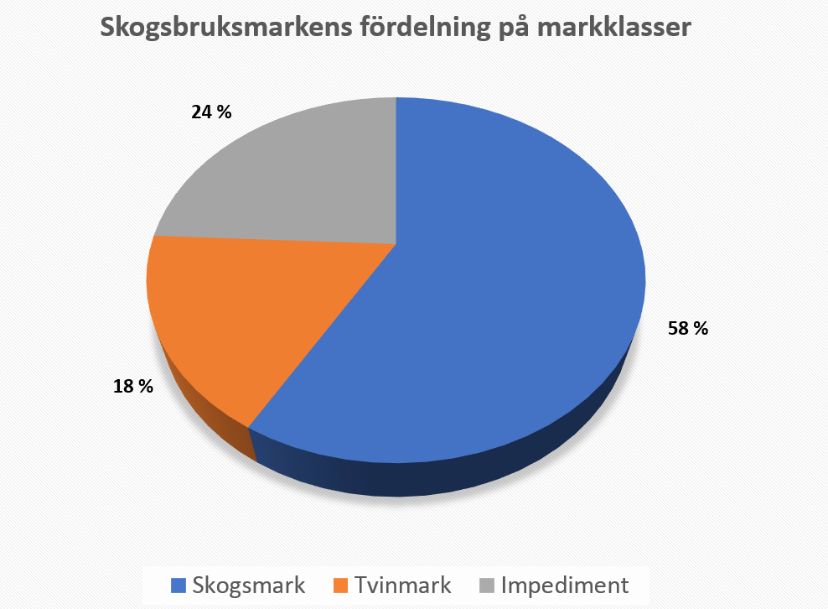

## 5.2. Skogsmarkens arealfördelning enligt utvecklingsklass

Utvecklingsklassernas målsatta arealfördelning baserar sig på en maximering av virkesproduktionen på stora områden och ger den högsta virkesproduktionen på lång sikt. Förverkligandet av avverkningsförslagen i skogsbruksplanen leder till att andelen förnyelsemogna bestånd kommer att i det närmaste bibehållas, medan andelen grövre gallringsbestånd kommer att öka till slutet av 10-årsperioden.

## 

## 5.3. Virkesförråd och tillväxt

Nuvarande virkesförråd på skogsbruksmark uppgår i dag till totalt 333.300 m3 och på skogsmark är motsvarande volym 265.000 m3. Medelvolymen på skogsbruksmark är 127 m3/ha. Den genomsnittliga tillväxten uppgår till 10.300 m3/år (8.900 m3/år år 2004).

Den höga tillväxten beror på att en stor andel av skogarna befinner sig i åldersspannet 20-60 år där volymtillväxten är som störst (47 %).

Det inventerade virkesförrådets medelkubik på skogsmark uppgår till 178 m3/ha, vilket överstiger medeltalet för hela Åland som är 143 m3/ha.

Den genomsnittliga tillväxten på skogsmark uppgår till 6,6 m3/ha/år. Motsvarande tillväxt för hela Åland är 6,1 m3/ha/år.

## 5.4. Trädslagsfördelning

Virkesförrådet på skogsmark domineras av tall och gran. Lövträdens andel utgör 18%, vilket är en ökning från föregående inventering med 4%-enheter. De utländska barrträdens andel utgör ca 1% av virkesvolymen. Contortatallen och douglasgranen utgör merparten av den volymen.

Av de ädla lövträden förekommer eken och asken som huvudträdslag i ett antal bestånd, annars förekommer de ädla lövträden endast som inslag bland andra huvudträdslag.

Av de utländska barrträden uppträder douglasgranen, den sibiriska ädelgranen och contortatallen som huvudträdslag i bestånd.

# 

# 6. Avverkningar

## 6.1. Föreslagna avverkningsmängder

Den årliga uthålliga avverkningsmängden är föreslagen till 7.000 m3 under de närmaste 10 åren. Detta utgör 68% av den totala tillväxten. Avverkningarna fördelar sig på totalt 68 ha/år så att gallringsavverkningarna omfattar i snitt 55 ha/år och förnyelseavverkningarna 13,5 ha/år. Dessutom behandlas 4,5 ha med någon form av specialavverkning. Medelarealen på förnyelseytorna är 1,46 ha. Av förnyelserna föreslås 2,5 ha förnyas på naturlig väg med fröträdsställningar.

Av den totala avverkningsvolymen beräknas 40 % bestå av timmer (normaltimmer ≥ 17 cm) och 60 % av massaved.

Rotintäkterna från de föreslagna avverkningarna är beräknade till ca 120.000 €/år.

Förverkligandet av de föreslagna avverkningsvolymerna resulterar i att virkesvolymen på skogsmark kommer att öka från nuvarande 265.000m3 till 273.000m3 under perioden fram till år 2027

##### **Avverkningsmängdens fördelning enligt avverkningssätt**

Av den föreslagna årliga avverkningsmängden på 7.000 m3 föreslås drygt 50 % komma från förnyelseavverkningar och ca 44 % från gallringar enligt nedanstående figur.

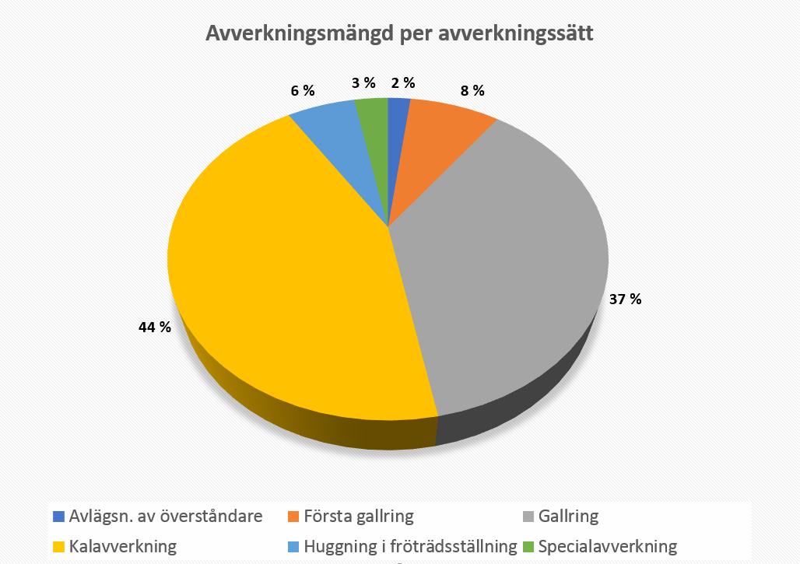

## 6.2. Uttag av energived

Uttag av energived kan ske i form av tillvaratagande av stamved från första gallringar. Denna volym är ca 500 m3/år och består av såväl barrmassaved som björk- och lövmassaved. Dessutom kan uppskattningsvis 250 m3 björk- och övrig lövmassaved från grövre gallringar nyttjas som energived.

En mindre mängd energived kan också utvinnas från toppar och grenar vid avverkning på specialområden där risstädning behövs.

## 6.3. Avverkningar under tidigare perioder

Sedan 1930, då riktlinjerna för landskapets skogsbruk drogs upp och moderna skogsskötselprinciper började tillämpas, har följande virkesmängder avverkats:

1930-39 39.216 m3

1940-49 39.250 m3

1950-59 38.540 m3

1960-69 42.042 m3

1970-79 43.797 m3

1980-89 58.178 m3

1990-99 49.698 m3

2000-09 37.672 m3

2010-16 28.064 m3

334.457 m3

# 7. Skogsskötsel

Under perioden bör skogsvårdsarbeten i snitt utföras på ca 56 ha/år, varav plantering på drygt 12 ha, plant- och ungskogsröjning på 13 ha och markberedning på ca 14,5 ha/år.

# 8. Naturvård, fornminnesvård och viltvård.

Av den totala arealen skogsbruksmark på drygt 2.500 ha undantas 42%, som utgörs av impediment och tvinmarker, från skogsbrukande. Dessutom är 12% av den produktiva skogsmarksarealen avsatt för naturvård. Vissa lägenheter är i sin helhet undantagna aktivt skogsbruk till förmån för naturvården. Hit hör bl.a. Kungsholm, Fågelö och Ingersvik. Också norra skiftet av fastigheten Haga Thorsholma med prägel av naturskog har avsatts för naturvårdsändamål. Skogsbrukandet på lägenheten Eköra inskränker sig till att bevara och vårda ädellövskogen på området. På Stornäsets naturreservat bedrivs skogsbruk enligt naturreservatsbestämmelserna. Inom vattentäktsområdet för Långsjön och Markusbölefjärden är301 hektar skogsbruksmark på lägenheterna Grelsby kungsgård, Österskog 1 och 2 samt på Strömberga klassificerade som FSC-HCV4 områden. På Kastelholms kungsgård klassificeras 223 hektar som FSC-HCV1-område fördelat på Stornäsets naturreservat (174 ha) och Lillnäsbergets naturreservat (49 ha).

De föreslagna skogbrukssåtgärderna i planen beaktar de fredade biotoper som avses i LL om naturvård och LL om skogsvård. Dessutom har skogsbestånd med speciella naturvärden eller bestånd med potentiella naturvärden avsatts för naturvård. Hit hör bl.a. överåriga bestånd av barr- eller lövskogar, vissa bestånd som gränsar till stränder på utsatta lägen och sumpskogar av olika slag. Övriga våtmarker bevaras också genom att ingen torrläggning av sådana marker är föreslagen. Dikning förekommer endast på momarker i form av skyddsdikning på förnyelseytor för att avleda ytvatten.

Fornminnesområden och kända fasta fornlämningar som finns på skogsbrukslägenheterna har registrerats i skogsbruksplanen och finns omnämnda i figurbeskrivningen över skogsbestånden. Vid skogsbruksåtgärder i sådana skogsbestånd hörs kulturbyrån före skogsbruksåtgärderna inleds. Vid skötseln av skogar på fornminnesområden planeras åtgärderna i samråd med kulturbyrån.

Viltvården bedrivs som en integrerad del av det normala skogsbruket på så sätt att skydd för viltet beaktas bl.a. genom att förhandsröjningar före avverkningar utförs endast där det verkligen behövs. Övergångszoner till våtmarker lämnas också obehandlade liksom strandzonerna. Vid avverkning runt odlingsmarker gynnas en uppkomst av buskvegetation.

Vid kvarlämnandet av miljöträd i samband med förnyelseavverkningar utförs ingen bottenröjning runt dessa trädgrupper. Vid skötselavverkningar gynnas ett större inslag av lövträd i enlighet med FSC®* kriterium.

Vissa för ändamålet lämpliga skogsbestånd är föreslagna att skötas enligt principerna för kontinuitetsskogsbruk.

I all form av skogsbruk ska särskild försiktighet iakttas med syfte att skydda marken från onödig skada. Virke får inte drivas ut under den period som marken inte är bärig och verksamheten riskerar att skada trädens rötter.

*FSC trademark license nr C133177

# 9. Sammandrag

Landskapets skogar utgör en viktig naturresurs som förutom att producera virke på ett hållbart sätt också skall värna om naturskyddet och kulturlandskapet. Tillgängligheten till markerna för rekreationsbruk skall vara en central del vid planerandet och utförandet av skogsbruksåtgärderna. På områden avsatta för rekreationsbruk skall val av skogsbruksmetod vägas mot de krav på tillgänglighet som rekreationsbruket ställer. Skogsbruk på fornminnesområden syftar till att förhindra att dessa beskogas eller växer igen.

Förverkligandet av de skogsbruksåtgärder som finns föreslagna i skogsbruksplanen nyttjar skogarnas virkesavkastning på ett hållbart sätt så att avkastningen förblir på samma nivå också vid 10-års periodens slut. De förnyelsemogna skogarnas andel förblir också på samma höga nivå som nu medan de grövre gallringsskogarnas andel ökar.

De planerade skogsvårdsarbetena med markberedning, plantering och röjning av plant- och ungskogar ger en försäkran om att återväxten tryggas i samband med skogsbrukandet.